Ребенку нужен папа!
- Дети любят своих родителей одинаково сильно, вне зависимости от демонстрируемого ими поведения. Ребенок воспринимает маму и папу как целое и как важнейшую часть самого себя.
- Отношение ребенка к отцу и отца к ребенку всегда формирует мать. Женщина выступает посредником между отцом и ребёнком, именно она транслирует ребёнку: кто его отец, какой он и как к нему следует относиться. Ребенок познает мир через маму, видит мир ее глазами, акцентирует внимание на том, что значимо для мамы.
Осознанно и неосознанно мама активно формирует восприятие ребенка.
С отцом ребенка тоже знакомит мама, она транслирует степень значимости отца.
Если мама не доверяет мужу, то ребенок будет избегать отца.
- Отношение отца к ребенку тоже формирует мать. Например, если женщина не уважает отца ребенка, то мужчина может отказать ребенку во внимании. При плохом отношении бесполезно говорить мужу: «Иди, поиграй с ребёнком. Сходите вместе погулять», - отец этих слов не услышит, так же, как и ребёнок. Достаточно часто повторяется одна и та же ситуация: стоит только женщине изменить внутреннее отношение к отцу ребенка, как он неожиданно изъявляет желание видеть ребенка и участвовать в его воспитании. И это даже в тех случаях, когда отец до этого долгие годы игнорировал ребенка. Если нарушено внимание, память, неадекватна самооценка, а поведение оставляет желать лучшего – то в душе ребенка катастрофически не хватает отца. Отвержение отца в семье часто ведет к появлению интеллектуальной и психической задержке развития ребенка.
- Детям легче справляться с проблемами взросления, если они чувствуют, что мама и папа принимают их целиком, такими, какие они есть. Ребенок растет здоровым эмоционально и физически, когда он находится вне зоны проблем своих родителей - каждого индивидуально и/или их как пары. То есть он занимает свое детское место в системе семьи.
- Ребёнок всегда «держит флаг» за отвергнутого родителя. Поэтому он будет соединяться с ним в своей душе любыми способами.
Например, он может повторять тяжёлые особенности судьбы, характера, поведения и т.п. Причём, чем сильнее мать не принимает эти особенности, тем ярче у ребёнка они проявляются. Но как только мама искренне разрешит ребёнку быть похожим на своего отца, любить его открыто, у ребёнка появится выбор: соединяться с отцом через тяжелое или же любить его напрямую – сердцем.
- Ребенок предан маме и папе одинаково сильно.
Но когда отношения в паре становятся тяжелыми, ребенок силой своей преданности и любви глубоко включается в эту тяжелую ситуацию. Он берет на себя столько, что действительно во многом облегчает душевные страдания одного или обоих родителей сразу. Такая ноша является непосильной ни для физического, ни для психического здоровья ребенка. Ведь, в итоге, он остается без своей опоры – без родителей.
- Когда мама не любит, не доверяет, не уважает или просто обижена на отца ребенка, то глядя на ребенка и видя в нем многие проявления отца, осознанно или неосознанно дает малышу понять, что его «мужская часть» плохая. Она как бы говорит: «Это мне не нравится. Ты не мой ребенок, если ты похож на своего отца».
И из любви к матери, а точнее из-за глубокого стремления выжить в данной семейной системе, ребёнок всё-таки отказывается от отца, а следовательно и от мужского в себе. За подобный отказ ребенок платит слишком дорогую цену. В душе этого предательства он себе никогда не простит. И обязательно накажет себя за это сломанной судьбой, плохим здоровьем, неудачливостью в жизни. Ведь жить с этой виной невыносимо, даже если она не всегда осознаётся.
После отказа от папы, мама остается единственным человеком, который может поддержать в жизни. И тогда этот гнев обращается на самого себя (аутоагрессия), начинаются проблемы с поведением, психическим и физическим здоровьем.
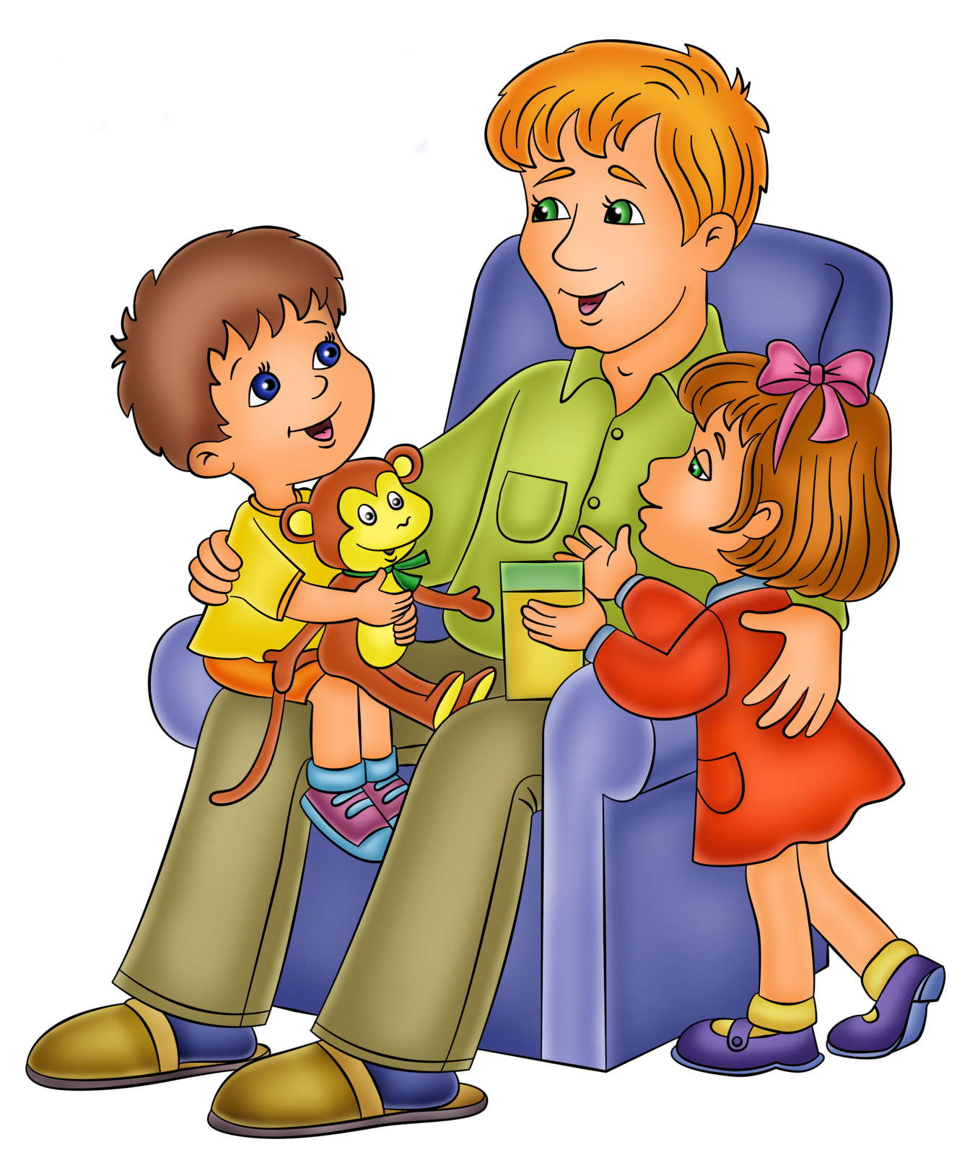
- Мужское - гораздо больше, чем похожесть на собственного отца.
Принцип мужского – это закон. Духовность. Честь и достоинство.
Чувство меры (внутреннее ощущение уместности и своевременности).
Социальная самореализация (работа по душе, хороший материальный доход, карьера) возможна, только если в душе человека есть позитивный образ отца.
Какой бы замечательной ни была мать, но только отец может инициировать взрослую часть внутри ребёнка. Только рядом с отцом маленький ребёнок впервые познаёт границы. Собственные границы и границы других людей. Грани дозволенного и недозволенного. Свои возможности и способности. Рядом с отцом ребенок чувствует, как действует закон, его силу (с мамой отношения строятся по другому принципу: без границ – полное слияние). Именно в мужском потоке формируются достоинство, честь, воля, целеустремлённость, ответственность – во все временна высоко ценимые человеческие качества. Дети, которых мама не допустила к отцовскому потоку (сознательно или бессознательно) не смогут легко и естественно пробудить в себе уравновешенного, взрослого, ответственного, логичного, целеустремлённого человека – теперь придётся прилагать огромные усилия.
- Отец играет разные, но значимые роли для сына и дочери. Для мальчика отец – это его самоидентификация по полу (то есть ощущение себя мужчиной не только физически, но и психологически). С момента рождения и, примерно, до трёх лет мальчик находится в поле влияния матери. Если мать была открыта в своей любви к малышу, то в последствии, став взрослым, такой мужчина будет заботливым мужем и любящим отцом. После трёх лет мама должна отпустить сына к отцу, то есть разрешить мальчику напитываться мужским и быть мужчиной.
- Бывает и так, что биологического отца нет, и не может быть рядом с ребёнком.
Тогда здесь имеет значение, что мать чувствует в душе к отцу ребёнка.
Если женщина не может согласиться ни с его судьбой, ни с ним, как правильным отцом для её ребёнка, то малыш получает пожизненный запрет на мужское.
Но если женщине всё-таки удаётся принять биологического отца ребёнка в своё сердце, то ребёнок бессознательно будет чувствовать, что мужское - это хорошо. Теперь, встречая в своей жизни мужчин, ребёнок сможет через них напитываться мужским потоком.
Автор текста: Марта Луковникова

